**Фоторепортаж спортивного развлечения «А ну-ка, девочки!», посвящённого Международному женскому дню 8 Марта для детей старшего дошкольного возраста.**

Провела: инструктор ФИЗО Токарева Л.Е. 06.03.2025 г.

**Цель:**  создание позитивного настроения.  
**Задачи:** - формировать стремление активно участвовать в спортивных развлечениях;  
 - развивать сообразительность, взаимопомощь;  
 - воспитывать чувство удовлетворения от участия в коллективной деятельности.

***Славный день 8 марта –***

***Самый лучший день в году!***

***Всех мы женщин поздравляем***

***Дома и у нас в саду!***

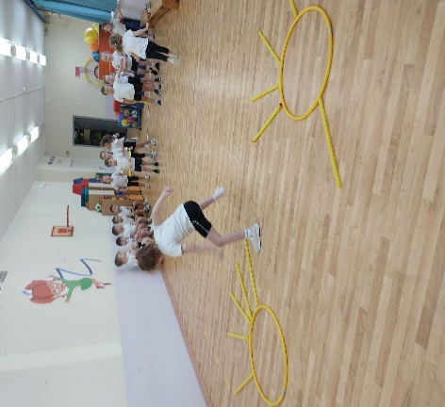 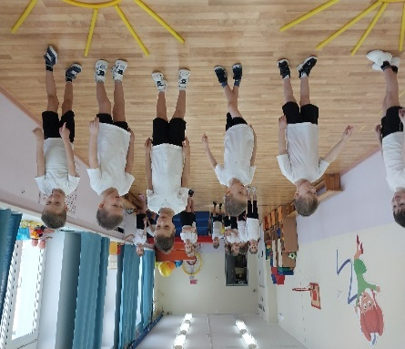 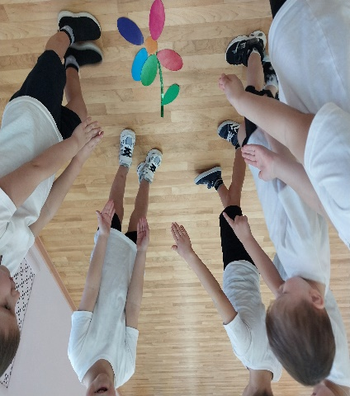

Эст. «Солнышко» Мальчики-судьи

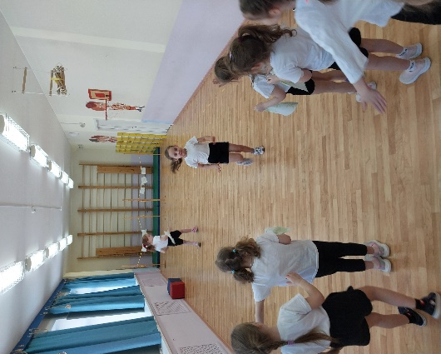 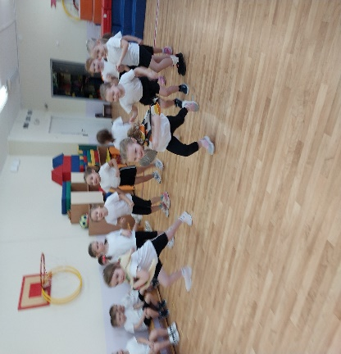 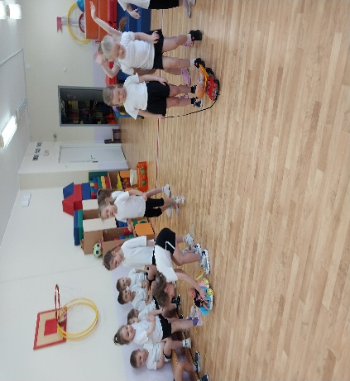

Эст. «Мамины-помощницы» Эст. «Модницы» Эст. «Автоледи»

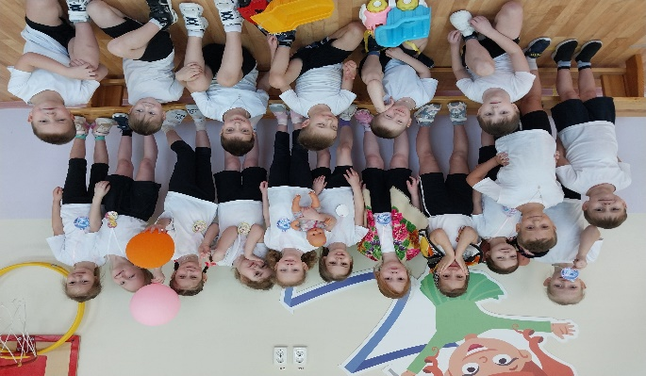 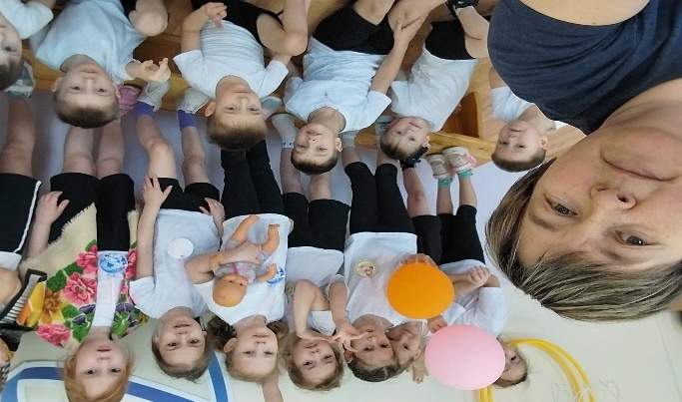

В преддверии праздника 8 Марта мальчики устроили девочкам в спортивном зале соревнования. Они были и хозяюшками, и помощницами, и модницами, и художниками, и автоледи! А мальчики болельщиками и судьями. По окончанию праздника девочки награждены медальками.